Sevalne novice

Številka 55 oktober 2021
USPOSABLJANJE OSEB, KI SODELUJEJO PRI PREVOZU NEVARNEGA BLAGA  (VOZNIKI IN RAZRED 7)  Na URSJV smo v minulih letih večkrat opazili, da nekatera podjetja, ki se ukvarjajo s prevozom radioaktivnih snovi (razred 7), površno poznajo izhodišča in tudi olajšave, ki so se pojavile z novimi revizijami ADR. Ta »evropski sporazum« iz preteklosti je postal v letu 2021 Sklep o objavi sprememb in dopolnitev prilog A in B k Sporazumu o mednarodnem cestnem prevozu nevarnega blaga. Tokrat bomo osvetlili vidik usposobljenosti voznikov, ki ne potrebujejo certifikata po ADR.  Usposabljanje oseb, ki sodelujejo pri prevozu nevarnega blaga, je določeno v poglavju 1.3 ADR. Za voznike in posadko vozila pa je ključno poglavje 8.2 ADR. Slednje loči med dvema skupinama, in sicer:  - vozniki, ki prevažajo nevarno blago (razred 7) – in morajo imeti certifikat (8.2.1 ADR),  - druge osebe, ki sodelujejo pri cestnem prevozu nevarnega blaga (razred 7) – in so lahko tudi vozniki ter jim ni treba pridobiti certifikata (8.2.3 ADR).  ADR je že pred leti prinesel pomembno olajšavo, in sicer konkretno za določene tovorke vrste A (UN 2915 in UN 3332; v to številko Združenih narodov spadajo npr. tudi »Troxler sonde«, ki se uporabljajo na terenu). Pogoji iz ADR, ko za tovrstne tovorke ni potreben certifikat po ADR za voznika, so trije, in sicer:  - skupno število tovorkov na prevozni enoti ni več kot 10,  - vsota prevoznih indeksov ni več kot 3,  - ni dodatnih nevarnosti (opomba: to so npr. cepljive snovi, jedke snovi ali strupi).  Kljub tej olajšavi pa omenimo, da 8.2.3 ADR (v povezavi z 8.5 S12 in Tabelo A v 3.2.1, ki navaja posamezne številke Združenih narodov oziroma nevarno blago), določa usposabljanje – tako da vozniki spoznajo zahteve glede prevoza radioaktivnih snovi (potrdilo o usposabljanju izda delodajalec glede na iztočnico iz ADR).  Kljub olajšavi se lahko posamična podjetja oziroma organizacije vseeno odločijo, da pošljejo voznike na certificiranje po 8.2.1 ADR. Taka usposabljanja dajejo vsekakor širše in bolj poglobljeno znanje.  TISKANJE, FOTOKOPIRANJE IN RAZMNOŽEVANJE JE DOVOLJENO IN ZAŽELENO | Tovrstna usposabljanja so seveda nujna, ko bi prevoz v praksi vključeval tako tovorke vrste A, kot tudi tovorke vrste B.  Na sliki je praktični primer, ko bi šlo za prevoz enega tovorka (vrste A), vsota prevoznih indeksov je 0 in ni dodatnih nevarnosti ter bi omenjena olajšava prišla v poštev.  Vir slike: https://www.flickr.com/photos/iaea_imagebank/8468473892/  INTERVENCIJE INŠPEKCIJE  V LETU 2020  1  Inšpekcija URSJV je v letu 2020 obravnavala 13 interventnih inšpekcijskih zadev, kar ne odstopa od običajnega števila intervencij. V razmerah pandemije je URSJV redno izvajala intervencije, upoštevajoč stopenjski pristop. Največ intervencij je bilo tudi to leto povezanih s prevozom virov ali odpadkov in le štiri takšne, kjer je bil vir sevanja ali radioaktivni odpadek že v Sloveniji.  Viri sevanja v uporabi  Prva intervencija je povezana z odčitkom osebnega dozimetra delavca v Policiji - specialni enoti, ki je nepravilno pustil dozimeter v polju rentgenskega aparata.  Pri drugi intervenciji je prišlo do napake pri uporabi posebnega mehanizma, s katerim radioaktivni vir v industrijski radiografiji, to je 192Ir, delavec premakne iz zaščitnega vsebnika na lokacijo, kjer vir nato obseva preiskovani material. Dogodek se je zgodil v posebnem prostoru z zaščitnimi stenami in varnostnimi sistemi, ki je namensko zgrajen za izvajanje te sicer visoko tvegane dejavnosti. Nobeden od delavcev ni bil prekomerno obsevan. Podjetje je tudi takoj izločilo vsebnik z virom iz uporabe.  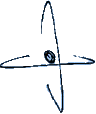
Ostali dve intervenciji v tej skupini sta zahtevali obravnavo virov, ki so bili v uporabi pred več desetletji. Podan je bil namreč sum, da se v privatni zbirki starih predmetov nahajajo radioaktivni viri, vgrajeni v instrumente. Na lokaciji v Ljubljani pa je bil najden vojaški detektor DR-M3 s torbico z virom, to je 90Sr z začetno aktivnostjo 200 kBq. Radioaktivni vir je prevzela ARAO.  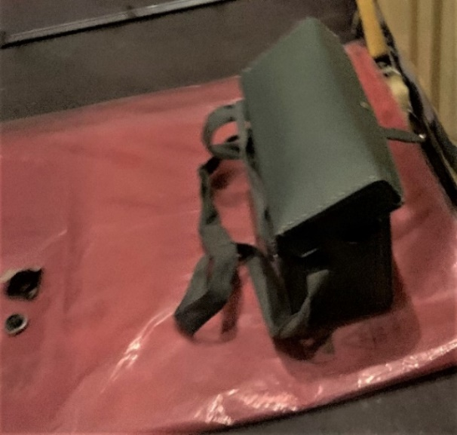  Na opremi zapuščenega vojaškega detektorja DR-M3,  to je na torbici z detektorjem (desno), je bil nameščen  radioaktivni vir Sr-90 (levo spodaj)  (Foto: Inšpekcija URSJV)  Prevoz pošiljk odpadnih kovin  Osem intervencij je povezanih z identifikacijo povišanega doznega polja pri prevozu. Pri dveh intervencijah je bil tovor vrnjen, in sicer na Hrvaško in v Bosno in Hercegovino.  Pri treh intervencijah je ZVD d. o. o. med sekundarnimi surovinami identificiral vire, ki so bili nato shranjeni v Centralno skladišče radioaktivnih odpadkov in sicer gumb z radijevo barvo, stikalo z radijevo barvo ter vir sevanja 152Eu z aktivnostjo približno 1 GBq v obliki manjšega valja, ki se je nahajal med zmletim materialom. Takšni viri so se v obdobju 1975 - 1985 vgrajevali v strelovode.  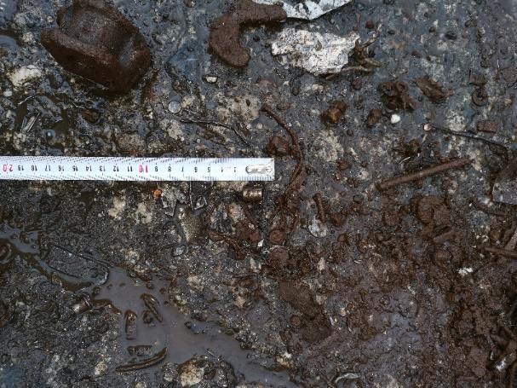  Radioaktivni odpadek z ¹⁵²Eu z aktivnostjo približno 1 GBq,  najden med sekundarnimi surovinami (Foto: ZVD d. o. o.) | Pri ostalih treh intervencijah, povezanimi s prevozi, so povišana dozna polja povzročali naravni radionuklidi. To so bili 226Ra v ravnovesju s potomci v krušljivi šamotni oblogi mase 20 kg, naravni pesek za brušenje kitajskega izvora, ki je prispel v Slovenijo, nato pa je bil v Srbiji zavrnjen zaradi povišanih vrednosti naravnih radionuklidov ter radionuklidi iz uranove, aktinijeve in torijeve razpadne verige v materialu v obliki prahu in blata, ki se je nahajal v plastični IBC cisterni. Ugotovljeno je bilo, da gre za komercialno zlitino s cirkonijem.  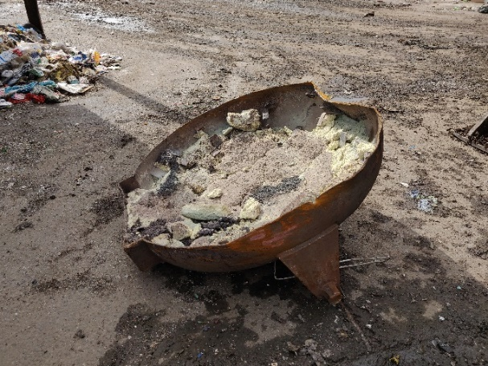  Šamotna obloga s povišano vrednostjo radionuklidov, najdena v pošiljki odpadnih kovin v podjetju Surovina d.o.o. na  lokaciji v Mariboru. (Foto: ZVD d. o. o.)  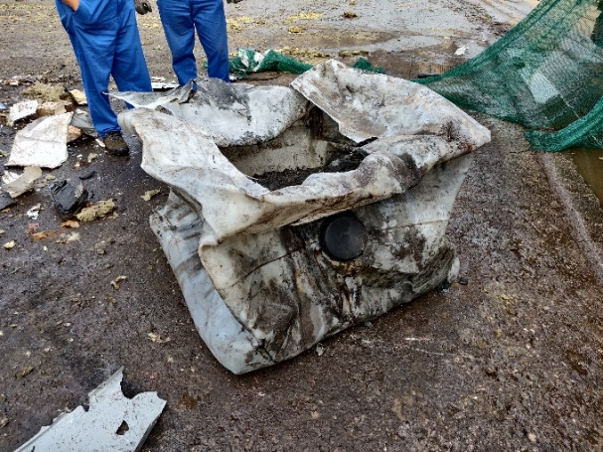  Cisterna s snovjo, ki vsebuje povišane vrednosti naravnih radionuklidov, najdena na lokaciji podjetja Dinos d.o.o.  v Naklem (Foto: ZVD d. o. o.)  Sum na nepravilno ravnanje z viri sevanj  V letu 2020 je bila ena intervencija povezana z reklamiranjem in prodajo nakita, to je obeskov kitajskega izvora, ki bi lahko vsebovali povišano vsebnost naravnih radionuklidov. Obeski so bili nemudoma umaknjeni iz prodaje in vrnjeni dobavitelju.  Če najdete vir sevanja neznanega izvora ali  če sumite, da gre za vir sevanja,  pokličite dežurnega URSJV:  tel. št. 041 982 713

Sevalne novice so namenjene predvsem obveščanju izvajalcev sevalnih dejavnosti.

Sevalne novice pripravlja in razpošilja Uprava Republike Slovenije za jedrsko varnost, Litostrojska cesta 54, 1000 Ljubljana.

Pri pripravi 55. številke Sevalnih novic sta sodelovala Janez Češarek in dr. Helena Janžekovič. Ureja: dr. Magda Čarman.

https://www.gov.si/drzavni-organi/organi-v-sestavi/uprava-za-jedrsko-varnost, e-naslov: gp.ursjv@gov.si

